Hora | Tema |  | Expositor (a)
10:00 a 11:00 |  | HÁBITOS SALUDABLES  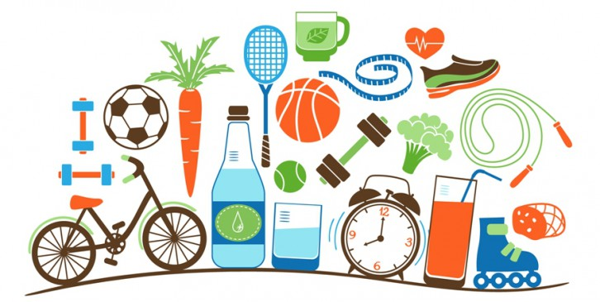 |  | Carolina Barrientos Pavez  Profesora de Educación general básica con mención en tecnología y medio ambiente.  Licenciada en Educación.  Post titulo en estudio y comprensión de la sociedad.  Magister en ciencias de la educación con mención en orientación relaciones humanas y familia.  Diplomado en gestión estratégica de organizaciones educativas.  Magister en dirección gestión y liderazgo educacional

SEMINARIO GREGORIANO
29 Junio 2016

Lugar: Auditórium del establecimiento

